Московский Технический Университет Связи и Информатики, профиль: Информатика и вычислительная техника, направление: Искусственный интеллект и машинное обучение

Лабораторная работа №8
Установка WSL и выполнение базовых команд.

Цветкова Ольга
Группа - БВТ2507

Москва, 2025
Цель работы:
Понять, как импортировать модули и пакеты в Python, научиться создавать собственные модули и пакеты, изучить способы использования модулей и пакетов для структурирования программы.
Задание 1:
1.Открытие PowerShell с правами администратора: Нажмите Win+X и выберите 'Windows PowerShell (Администратор)'.
2. Включение возможности WSL: В PowerShell введите и выполните следующую команду: dism.exe /online /enable-feature /featurename:Microsoft Windows-Subsystem-Linux /all /norestart
3. Включение 'Виртуальной машины' (требуется для WSL 2): Введите и выполните следующую команду: dism.exe /online /enable-feature /featurename:VirtualMachinePlatform /all /norestart
4. Перезагрузка компьютера.
5. Скачивание и установка пакета обновления ядра Linux для WSL 2 (только для WSL 2). Ссылку на скачивание можно найти на официальном сайте Microsoft.
6. Установка дистрибутива Linux из Microsoft Store: Откройте Microsoft Store, найдите предпочитаемый дистрибутив Linux (например, Ubuntu) и нажмите 'Установить'.
7. Запуск установленного дистрибутива Linux после установки для завершения настройки, включая создание пользователя и пароля.
Задание 2:
Откройте терминал WSL. Создайте новую директорию в вашем домашнем каталоге с именем LabWork.
2. Внутри созданной директории LabWork создайте текстовый файл с именем example.txt.
3. Используйте команду echo для добавления текста в файл: Hello, World!
4. Скопируйте файл example.txt в ту же директорию, но с новым именем copy_example.txt.
5. Переименуйте файл copy_example.txt в renamed_example.txt
6. Удалите файл renamed_example.txt.
Ход работы:
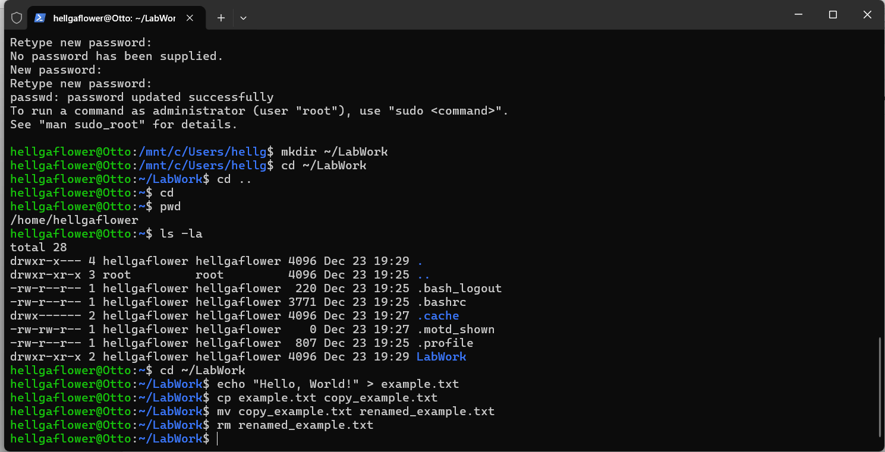

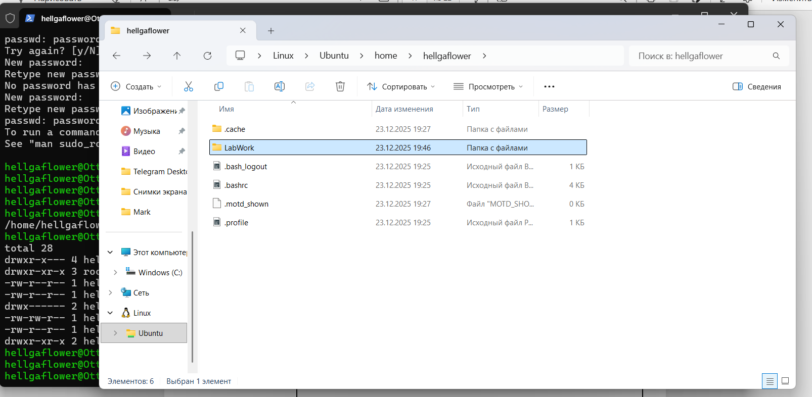
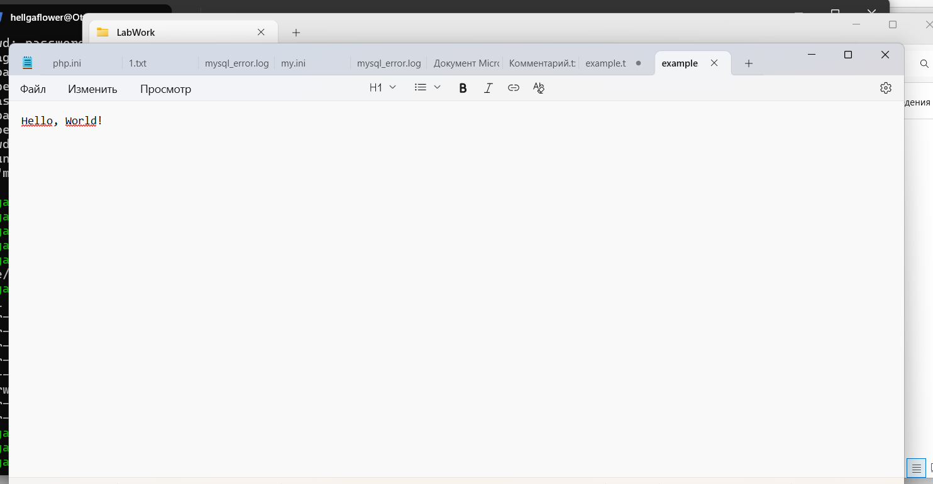
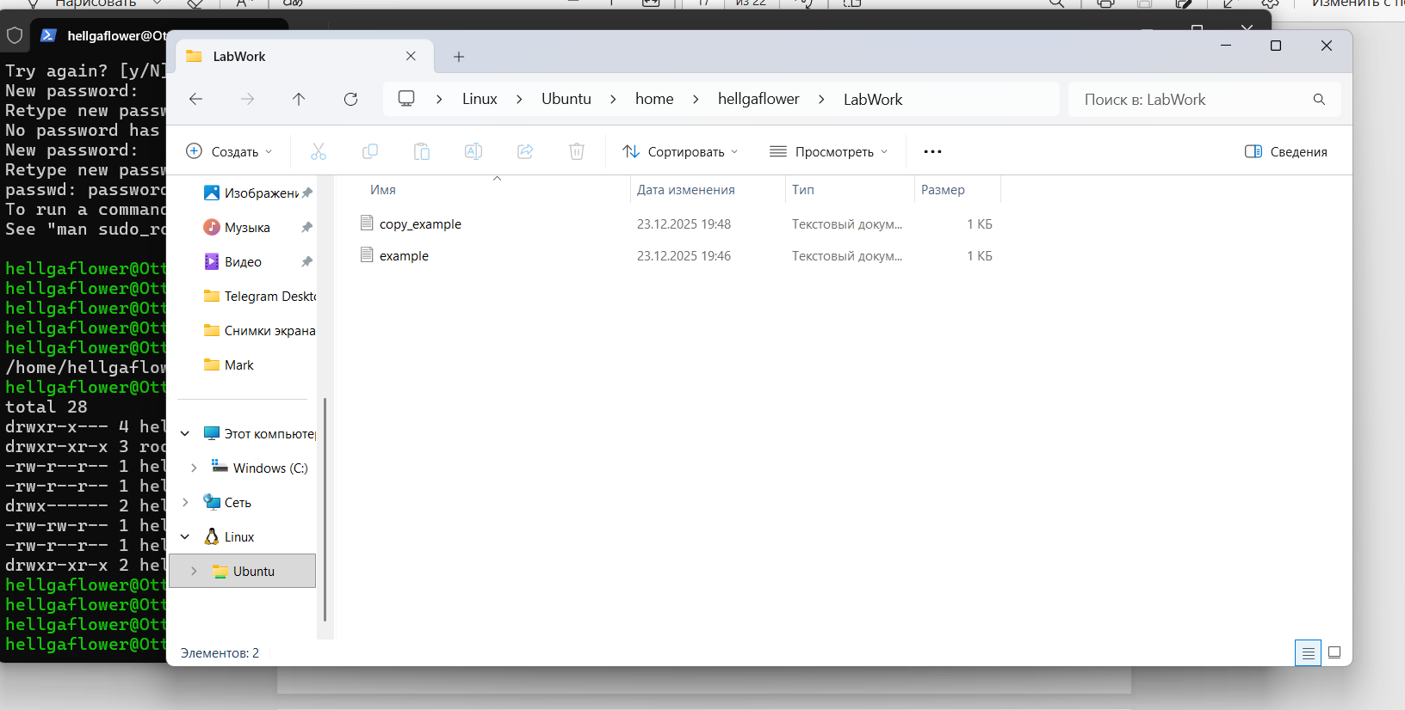
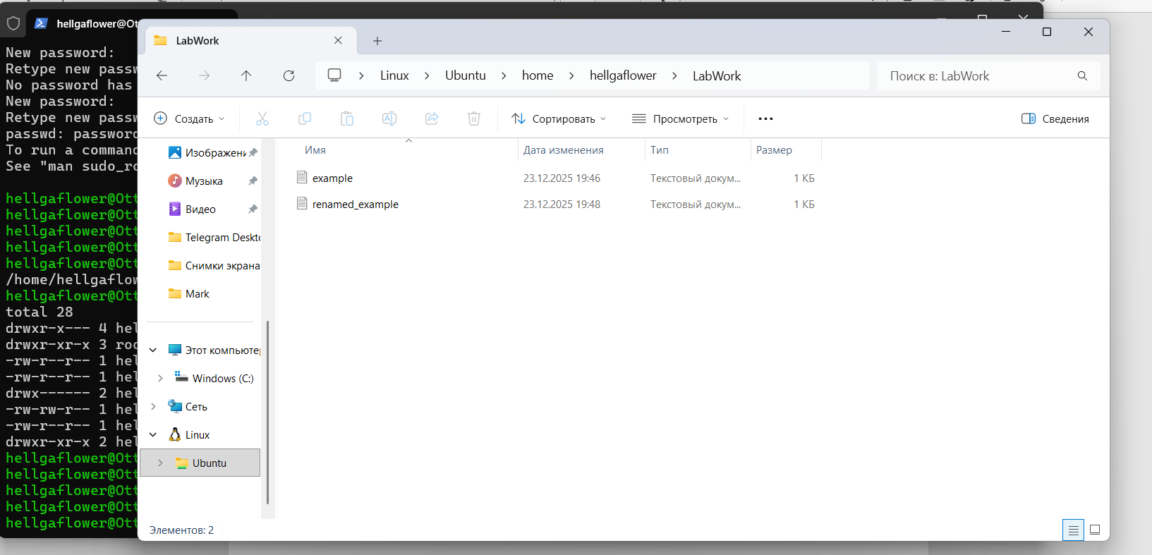
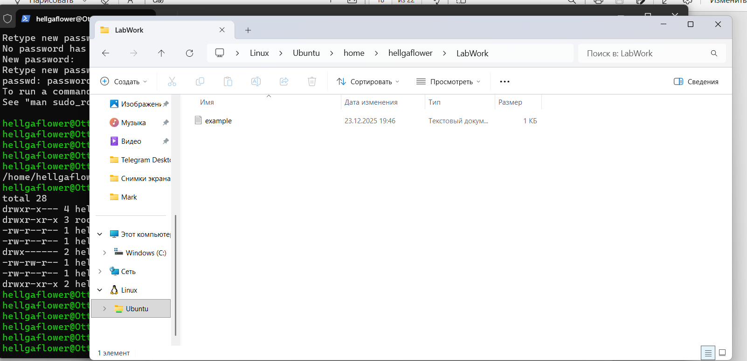
Вывод:
Я установила WSL2 с дистрибутивом Ubuntu и протестировала в нем базовую работу с файловой системой в Linux-образном пространстве.

